République Algérienne Démocratique et Populaire
Ministère de l'enseignement Supérieur et de la Recherche Scientifique
Université Mohammed-Sedik Benyahia – Jijel

Faculté des Sciences de la nature et la vie
Département des Sciences de l’Environnement et des Sciences Agronomiques

Epuration et traitement des eaux
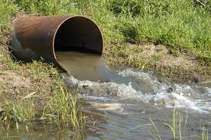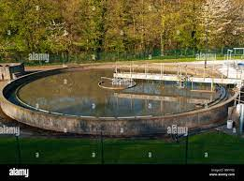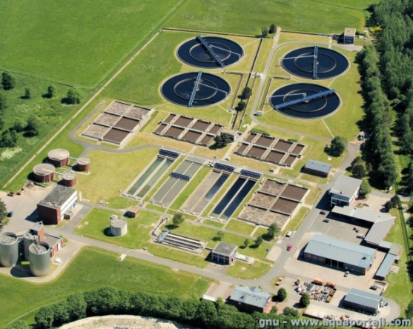

Cours destiné aux étudiants M1
Spécialité : Ecologie Fondamentale et Appliquée

2023-2024

Contenu de la matière :

Chap. I. Les différents types des eaux usées
1. Les eaux usées domestiques
2. Les eaux pluviales
3. Les eaux usées industrielles
4. Composition des eaux usées
4.1. Les matières en suspension
4.2. Les micropolluants organiques et non organiques
4.2.1. Éléments traces
4.2.2. Les micropolluants organiques
4.2.3. Les substances nutritives
4.2.3.1. L'azote
4.2.3.2. Le phosphore
4.2.3.3. Le potassium (K+)
4.2.3.4. Chlore et sodium
Chap. II. Les différents types de pollution des eaux usées
1. Origine de la pollution
2. Pollution physique
3. Pollution chimique
4. Pollution microbiologique
Chap. III. Procédés d’épuration des eaux usées
1. Description d’une station d’épuration (CET)
2. Procédés d’épuration des eaux usées
2.1. Traitement préliminaire
2.2. Dégrillage ; Dessablage ; Déshuilage
2.3. Traitement primaire
2.4. Traitement secondaire (traitement biologique)
2.4.1. Boues activés
2.4.2. Lit bactérien
2.4.3. Lagunage
2.4.3.1. Le lagunage naturel
a- Bassins anaérobies
b- Bassins facultatif
c- Bassin de maturation
d- Avantages et inconvénients du lagunage naturel
2.4.3.2. Le lagunage aéré
Influence des conditions climatiques sur les performances du lagunage
2.5. Traitement tertiaire
a-Traitement bactériologique par rayonnement UV
b- Traitement par voie physico-chimique
c- Traitement des odeurs
2.6. Problématique des boues

Chap. IV. Dimensionnement de lagunage
1.Estimation de la population
2. Estimation des débits des eaux usées
3. Évolution des débits des eaux usées
4. Dimensionnement de la station de lagunage
5. Calcul des charges polluantes
6. Dimensionnement du prétraitement
6.1. Le dégrillage ; 6.2.Le dessableur-déshuileur, 6.3.Traitement biologique, 6.4.Dimensionnement du bassin anaérobie
7. Propriétés du site recevant de l'eau traitée
8. Conception des bassins de lagunage
Séances de travaux pratiques
Visite de la station d’épuration des eaux Rabta-jijel et méthodes d'analyses au laboratoire :
Détermination des pH et Température
Détermination de la conductivité
Détermination de la turbidité
Détermination des matières en suspension (MES)
Détermination de la demande biochimique en oxygène (DBO5)
Détermination de la demande chimique en oxygène DCO

Mode d’évaluation : Contrôle continu (Rapport TP+ Interrogation écrite), Examen semestriel

Introduction
Les eaux usées sont des milieux extrêmement complexes, altérées par les activités anthropiques à la suite d'un usage domestique, industriel, artisanal, agricole ou autres. Elles sont considérées comme polluées et doivent être, donc, traitées avant toute réutilisation ou injection dans les milieux naturels récepteurs. C'est pourquoi dans un souci de respect de ces différents milieux naturels terrestres et aquatiques récepteurs, des traitements d'abattement ou d'élimination de ces polluants sont effectués sur tous les effluents urbains ou industriels. Ces traitements peuvent être réalisés, de manière collective dans une station d'épuration ou de manière individuelle, également, par des procédés intensifs.
La dépollution des eaux usées urbaines nécessite une succession d'étapes faisant appel à des traitements physiques, physico - chimiques et biologiques. En dehors des plus gros déchets présents dans les eaux usées, l'épuration doit permettre, au minimum, d'éliminer la majeure partie des composés organiques et biodégradables.
Les bactéries s’y développant dégradent la pollution. Au terme des traitements, il reste principalement des boues et des eaux épurées rejetées dans les cours d’eau.

Chapitre I. Les différents types des eaux usées

« La pollution de l’eau s’entend comme, une modification défavorable ou nocive des propriétés physico-chimiques et biologiques, produite directement ou indirectement par les activités humaines, les rendant impropres à l’utilisation normale établit ».
Les eaux usées sont toutes les eaux des activités domestiques, agricoles et industrielles chargées en substances toxiques qui parviennent dans les canalisations d'assainissement. Les eaux usées englobent également les eaux de pluies et leur charge polluante, elles engendrent au milieu récepteur toutes sortes de pollution et de nuisance. Selon l'origine et la qualité des substances polluantes, on distingue trois catégories d'eaux usées :

1. Les eaux usées domestiques
Les eaux usées d'origine domestique sont issues de l'utilisation de l'eau potable (dans la majorité des cas) par les particuliers pour satisfaire tous les usages ménagers (tableau 1). Lorsque les habitations sont en zone d'assainissement collectif, les eaux domestiques se retrouvent dans les égouts. Elles représentent l'essentiel de la pollution et constituent :
- Des eaux de cuisine, qui contiennent des matières minérales en suspension provenant du lavage des légumes, des substances alimentaires à base de matières organiques (glucides, lipides et protides) et des détergents.
- Des eaux de buanderie contenant, principalement, des détergents.
- Des eaux de salle de bains chargées en produits utilisés pour l'hygiène corporelle, généralement, de matières grasses hydrocarbonées.
- Des eaux vannes qui proviennent des sanitaires ( WC ) , très chargées en matières organiques hydrocarbonées, en composés azotés, phosphorés et en germes fécaux.
On peut classer les eaux usées domestiques en deux familles:
- les eaux vannes ou eaux noires, issues des WC : forte teneur en azote organique et ammoniacal, très riches en germes qui peuvent être pathogènes :
- les eaux usées ménagères ou eaux grises, issues des autres activités domestiques (cuisine, salle de bain, lavage...) : avec des demandes en oxygène plus étalées dans le temps et la présence de détergents.

Tab. 1 : La répartition de la consommation d'eau selon ses différents usages. .

Usages alimentaires et corporels ( 56 % ) |  | Autres usages domestiques (44 %)
Eau de boisson | 1 % | Sanitaires - WC | 20%
Préparation de la nourriture | 6 % | Linge | 12 %
Vaisselle | 10 % | Lavage voiture / arrosage jardin | 6 %
Bains / douche | 39 % | Domestiques divers | 6 %

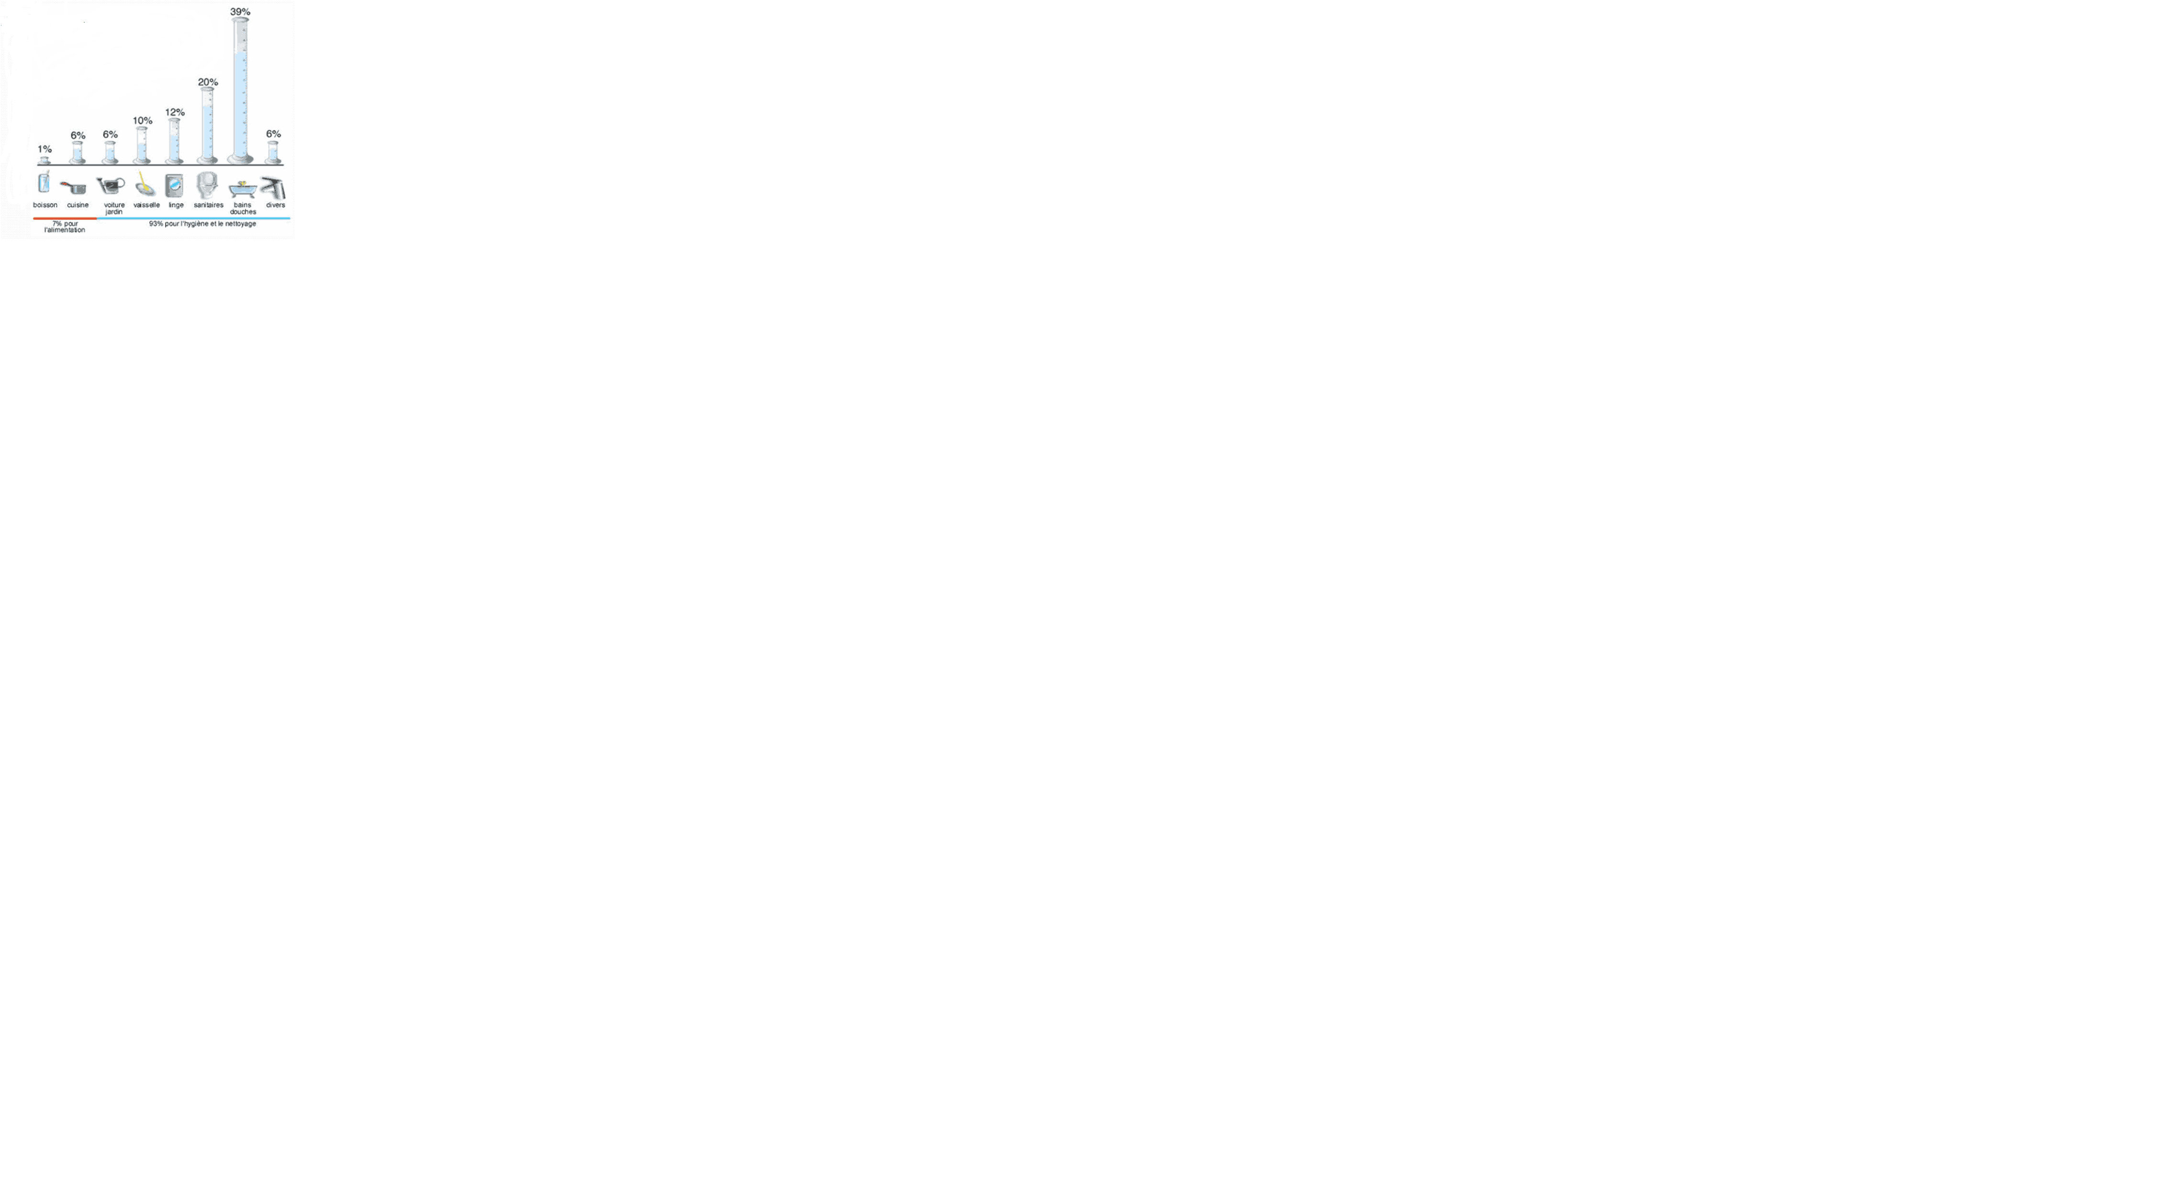
Fig. 1 : Consommation domestique de l’eau.

La pollution journalière produite par une personne utilisant de 150 à 200 litres d'eau est évaluée à :
- de 70 à 90 grammes de matières en suspension
- de 60 à 70 grammes de matières organiques
- de 15 à 17 grammes de matières azotées
- 4 grammes de phosphore
- plusieurs milliards de germes pour 100 ml.

Elles se répartissent en eaux ménagères, qui ont pour origine les salles de bains et les cuisines, et sont généralement chargées de détergents, de graisses, de solvants, de débris organiques, etc. et en eaux "vannes"; il s'agit des rejets des toilettes, chargés de diverses matières organiques azotées et de germes fécaux.
2. Les eaux usées industrielles
Tous les rejets résultant d'une utilisation de l’eau, autre que, domestique sont qualifiés de rejets industriels. Cette définition concerne les rejets des usines mais, aussi, les rejets d’activités artisanales (blanchisserie), commerciales (restaurant) ou hospitalières (laboratoire d'analyses médicales). Elles sont très différentes des eaux usées domestiques. Leurs caractéristiques varient d'une industrie à l'autre suivant l'utilisation de l'eau dans les process (refroidissement, lavage, extraction, mise en solution, …etc.) et l'activité de l'usine (chimie, traitement de surface, agroalimentaire, etc.).
En plus de matières organiques, azotées ou phosphorées, elles peuvent également contenir des produits toxiques, des solvants, des métaux lourds, des micropolluants organiques, des hydrocarbures.
On peut donc retrouver dans l'eau, qui est un bon solvant, tous les sous-produits possibles de l'activité humaine :
- matières organiques et graisses industries agroalimentaires, abattoirs et équarrissages);
- hydrocarbures (raffineries) ;
- acides, bases, produits chimiques divers (industries chimiques et pharmaceutiques, tanneries) ;
- eau chaude (centrales thermiques) ;
- matières radioactives (centrales nucléaires, centres de recherche, hôpitaux).
Certaines d'entre elles doivent faire l'objet d'un prétraitement de la part des industriels avant d'être rejetées dans les réseaux de collecte. Les grandes entreprises sont toutes équipées d’unités de traitement interne. Elles sont mêlées aux eaux domestiques que lorsqu'elles ne présentent plus de danger pour les réseaux de collecte et ne perturbent pas le fonctionnement des usines de dépollution (de fortes et brutales surcharges organiques, destruction des populations bactériennes des bassins d'épuration, colmatage par des particules ou des flottants, etc.) .
Les rejets industriels peuvent, donc, suivre trois voies d'assainissement :
- soit ils sont directement rejetés dans le réseau domestique.
- soit ils sont prétraités puis rejetés dans le réseau domestique.
- soit ils sont entièrement traités sur place et rejetés dans le milieu naturel.
Ce dernier cas ne s'intègre pas dans le cadre de la réutilisation des eaux usées épurées. Par contre, le cas du rejet dans le réseau domestique avec ou sans prétraitement, les effluents industriels peuvent fortement modifier la composition des eaux usées. Cette modification est, très étroitement, liée à l'activité industrielle concernée.
3. Les eaux pluviales ou de ruissellement
Les eaux pluviales peuvent, elles aussi, constituer une source de pollution importante des cours d’eau, notamment pendant les périodes orageuses. Elles résultent du ruissellement de la pluie sur les surfaces imperméables. Leur charge est liée à la dégradation des revêtements de surface, la pollution issue des véhicules à moteur, la pollution atmosphérique (provenant des cheminées domestiques et des cheminées d’usines), les débris végétaux, les excréments d'animaux, les produits de lutte contre le verglas, les déchets divers (des hydrocarbures, des pesticides venant des jardins, des détergents utilisés pour le lavage des cours, des voies publiques…). L'irrégularité de ces rejets et les volumes d'eau importants qu'ils mettent en jeu rendent difficile et onéreux leur traitement.
Les eaux pluviales, en générale en zones urbaines, sont collectées par un réseau qui peut être le même que celui qui collecte les eaux usées ou non. On distingue selon le cas : les réseaux unitaires et les réseaux séparatifs.
Lorsqu’elles sont rejetées par des habitations groupées au sein d’une agglomération, les eaux usées sont prises en charge par un assainissement collectif (équipement indispensable à l’hygiène publique en zone urbaine). Il comprend un dispositif de collecte et d’évacuation des eaux résiduaires, le réseau d’égouts, qui aboutit au dispositif de traitement, la station d’épuration.
Aux eaux usées domestiques s’ajoutent les eaux collectives rejetées par les hôpitaux, commerces… Des industries peuvent également être raccordées au réseau d’égouts si la capacité de la station d’épuration le permet et si la nature des eaux usées est compatible avec le traitement.
Il existe trois grands types de réseaux d’assainissement :
- Les réseaux unitaires : un seul collecteur assure le transport des eaux usées et des eaux pluviales. La qualité et le volume des eaux qui arrivent, alors, à la station d'épuration sont très variables. Les contraintes de préservation des installations d'épuration peuvent imposer un déversement ("délestage") de ce "mélange" très pollué dans le milieu naturel. Pour éviter qu'un débit supérieur à sa capacité n’arrive à la station d'épuration, des ouvrages de déviation (réservoirs et déversoirs d'orage) sont répartis sur le réseau.
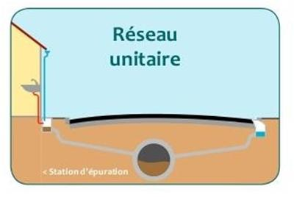
Fig.2 : Réseaux unitaires
- Les réseaux séparatifs : deux réseaux sont mis en place, l'un pour collecter les eaux usées, l'autre pour les eaux de ruissellement. En principe, seules les eaux usées arrivent à la station d'épuration pour traitement, c'est-à-dire que les eaux de pluie ne sont pas traitées mais rejetées directement. La station ne doit, donc, théoriquement recevoir qu’un effluent brut de qualité relativement régulière et de débit relativement bien déterminé.
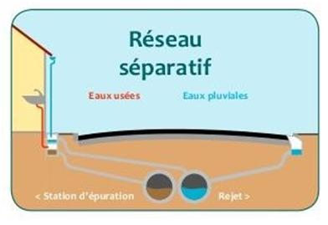
Fig.3 : Réseaux séparatifs
- Le système pseudo-séparatif : les eaux météoriques y sont divisées en deux parties :
-D’une part, les eaux provenant des surfaces de voiries qui s’écoulent par des ouvrages conçus à cet effet : caniveaux, fossés, etc ...
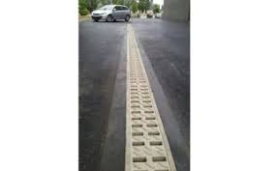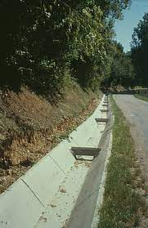
Fig.4 : Caniveaux Fig.5 : Fossés
-D’autre part, les eaux des toitures, cours, jardins qui déversent dans le réseau d’assainissement à l’aide des mêmes branchements que ceux des eaux usées domestiques.
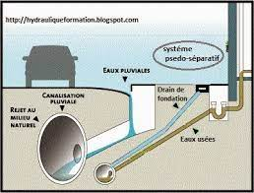
Fig.6 : Système pseudo-séparatif
Tab. 2 : Avantages et inconvénients des réseaux d’assainissement urbain
Système | Avantages | Inconvénients
Séparatif | -Permet d’évacuer rapidement les eaux  -Assure à la STEP un fonctionnement régulier | -Risques d’erreurs de branchement  -Investissement important pour mise en mise en place de 2 réseaux
Unitaire | -Simple  -Un seul réseau  -Pas de risques d’erreur de branchement | -Dilution des eaux de la STEP en période pluvieuse (débit très variable)  -Ouvrages importants
Pseudo- séparatif | -Eaux usées et eaux de ruissellement des habitations combinées  -Pas de risques d’erreurs de  branchement | Investissement important pour mise en place de 2 réseaux

Dans le cas des réseaux unitaires, la conséquence des fortes pluies est considérable. Le diamètre des canalisations est calculé sur la base du débit maximal à évacuer, c’est-à-dire du débit pluvial. Par temps sec, ce diamètre important conduit à ralentir l’écoulement favorisant les dépôts dans les canalisations.
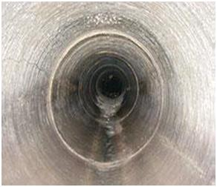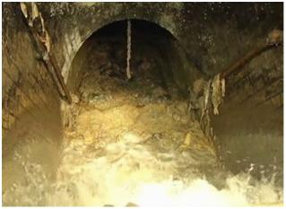

4. Composition des eaux usées
La composition des eaux usées est extrêmement variable en fonction de leur origine (industrielle, domestique, etc.…). Elles peuvent contenir de nombreuses substances, sous forme solide ou dissoute, ainsi que de nombreux microorganismes. En fonction de leurs caractéristiques physiques, chimiques, biologiques et du danger sanitaire qu'elles représentent, ces substances peuvent être classées en quatre groupes: les matières en suspension, les micropolluants minéraux, les micropolluants organiques et les microorganismes.

4.1. Les matières en suspension
Les matières en suspension (MES), qui désignent toutes les matières minérales ou organiques qui ne se solubilisent pas dans l'eau et la troublent. C'est la fraction non dissoute de la pollution. Les arrêtés ministériels de 1994 et 1995 relatifs aux conditions de détermination de la qualité minimale d’un rejet d’effluents urbains précisent que les matières en suspension, et particulièrement la fraction décantable de celles-ci, peuvent constituer, à l'aval du rejet, des dépôts qui empêchent la vie d'une faune et d'une flore benthiques normales et qui dégradent la qualité de l'eau sous-jacente par le produit des fermentations. Elles constituent un paramètre important qui marque bien le degré de pollution d'un effluent urbain ou même industriel. L'absorbance des matières minérales en suspension dans l'eau augmente la turbidité, réduit la luminosité et par ce fait abaisse la productivité d'un cours d'eau, entrainant ainsi une chute en oxygène dissous et freinant les phénomènes photosynthétiques qui contribuent à la réaération de l'eau. Ce phénomène peut être accéléré par la présence d'une forte proportion de matières organiques consommatrices d'oxygène.
Deux techniques sont utilisées pour doser les MES (norme AFNOR T90-105): la centrifugation et la séparation par filtration grâce à un filtre ou une membrane filtrante. Ainsi, dans un volume de la prise d'essai de 100 ml, la concentration en MES exprimée en mg/l est donnée par la relation :
MES= (M₁ – M₀/ V) x 1000
- M ₁ : masse du filtre avec la prise d'essai après séchage à 105 ° C (mg)
- M_{o} : masse du filtre seul ( mg )
- V : volume d'eau utilisée ( mL )
Les matières en suspension représentent la fraction constituée par l'ensemble des particules organiques (MVS) et / ou minérale (MMS) non dissoutes de la pollution.
MES = 0,3 MMS +0,7 MVS
- MES : matière en suspension.
- MMS : matière minérale en suspension.
- MVS : matière volatile en suspension.
Les matières volatiles en suspension (MVS) représentent la fraction organique des MES, obtenues après calcination des MES dans un four à moufle 600 ° C pendant 2 heures. La différence de poids entre les MES à 105 ° C et les MES à 600 ° C donne la « perte au feu » et correspond à la teneur en MVS en mg / L d'une eau. Donc, la mesure du résidu sec à 600 ° C donne la valeur des MES minérales. Par différence avec la valeur des MES totales, on obtient la valeur des MVS. Elles sont utilisées pour déterminer la part de matière organique présente dans les MES permettant d’estimer la stabilité des boues, c’est à dire leur capacités à ne pas fermenter.

4.2. Les micropolluants organiques et non organiques
Les pollutions chimiques liées aux micropolluants de type minéral ou organique sont grandement liées aux activités industrielles mais parfois aussi agricoles. L'expansion de l'industrie chimique de ces dernières décennies a conduit à la mise en circulation dans la biosphère de composés divers dont la toxicité est souvent très élevée. Si par le jeu des facteurs biogéochimiques, un grand nombre de substances organiques et même minérales peuvent être transformées en des formes moins toxiques, il existe toute une série de polluants peu ou pas biodégradables. Leur grande persistance dans les écosystèmes favorise leur passage dans les communautés végétales puis animales, c'est-à-dire dans l'ensemble des réseaux trophiques de chaque biocénose. Cette concentration biologique s'observe avec les différentes substances minérales et organiques introduites par l'homme dans le milieu naturel. Les mécanismes de circulation des polluants dans les écosystèmes et leur transfert dans la biomasse sont en relation avec quelques notions fondamentales en écotoxicologie.
- la bioconcentration, c'est-à- dire l'accroissement direct de concentration d'un polluant lorsqu'il passe de l'eau dans un organisme aquatique ;
- la bioaccumulation, qui concerne la somme des absorptions d'un polluant par voie directe et alimentaire par les espèces animales aquatiques ;
- la bioamplification ou biomagnification, phénomène par lequel un contaminant présent dans un biotope connait un accroissement de sa concentration au fur et à mesure qu'il circule vers les maillons supérieurs d'un réseau trophique.

4.2.1. Les micropolluants minéraux
Les micropolluants minéraux ou éléments en traces regroupent les éléments métalliques et les métalloïdes présents en faible quantité dans la matière vivante moins de 0,01 % de la matière sèche. Ils peuvent être classes en trois catégories :
- les éléments indispensables à la vie qui interviennent dans les processus métaboliques des êtres vivants à des concentrations extrêmement faibles et qui peuvent être toxiques au - delà de ces teneurs. Ce sont les oligoéléments: bore, cobalt, cuivre, fer, manganèse, nickel, molybdène, zinc, sélénium ;
- les éléments indésirables non utiles au métabolisme animal et végétal et préjudiciables au delà d'une certaine teneur généralement faible. On peut citer le cadmium, le mercure, le plomb ;
- les éléments indifférents qui n'ont pas de fonction métabolique et ne présentent pas de risque de toxicité reconnu actuellement (exemple le titane).
Ils proviennent des produits consommés par la population, de la corrosion des matériaux, des réseaux de distribution de l'eau et d'assainissement mais les plus dangereux employés dans l'industrie nucléaire car ils peuvent être radioactifs.
La bioaccumulation de substances minérales est connue depuis fort longtemps à partir de produits naturels. Ainsi, l'aptitude des algues Fucus ou Laminaria à concentrer l'iode et le brome présents dans l'eau de mer a été utilisée pour extraire industriellement ces éléments. Les études conduites sur des éléments traces depuis quelques décennies montrent qu'ils perturbent les écosystèmes aquatiques.
- Cas du mercure
La pollution de l'hydrosphère par le mercure mérite une mention particulière à cause de l'importance de l'usage de ce métal et de la haute toxicité de certains de ses dérivés. Il s'est rendu tristement célèbre en 1956, lors de l’accident de la baie de Minamata au Japon, qui provoqua à terme la mort de plus de 1 400 personnes et en intoxiqua gravement des milliers d'autres. Cette intoxication résultat d'une forte contamination des poissons et autres animaux marins, dont se nourrissaient les habitants de la baie, par les résidus mercuriels rejetés dans la mer avec les effluents d'une usine d'acétaldéhyde qui utilisait des sels de mercure comme catalyseurs. Les principales causes de pollution par cet élément résultent de ses usages industriels, de son utilisation comme pesticide et aussi de la combustion du charbon et du pétrole. L'industrie de la soude par recours à des électrodes au mercure est aussi la source de rejet de ces éléments. Le méthylmercure s'accumule chez l'homme et provoque de graves troubles nerveux et sensoriels, de plus, il possède un effet mutagène important.
- Cas du cadmium
Actuellement, les usages du cadmium sont plus importants que ceux du mercure. Il est un sous - produit de la métallurgie du zinc et dans une moindre mesure de celle du plomb. Les minerais de zinc en renferment de 100 à 500 mg/ kg. Le cadmium est largement utilisé au niveau industriel électronique, électrotechnique, galvanoplastie, industries de peintures. Les engrais phosphatés selon leurs origines en contiennent de 0,05 à 170 mg / kg et constituent une source de pollution du sol.
Les composés cadmiés sont assez peu recyclés (à peine 5 % de la quantité produite). Aussi, les retrouve - t- on rejetés dans l'environnement sol, air et eau. Le cadmium se rencontre à de fortes concentrations dans les réseaux trophiques aquatiques. Selon Ramade (1989), les flamants roses et les aigrettes garzettes de la réserve naturelle nationale de Camargue sont contaminés par les engrais phosphatés épandus dans les rizières, plus que par les rejets industriels liés à la proximité de la zone industrielle de Pos Marseille. La maladie liée au cadmium porte le nom d'Itaî-Itaî du fait de l'intoxication des paysans japonais ayant consommé du riz irrigué par une eau provenant d'effluents d'industries d'extraction du zinc et du plomb dont les minerais contiennent du cadmium. Cet élément s'était localement concentré dans les graines de riz consommées par les paysans locaux, la maladie se manifeste par des troubles neurologiques et osseux, ainsi que des lésions rénales et testiculaires. Le cadmium est même soupçonné d'être cancérigène chez l'homme.
- Cas du plomb
La contamination globale de l'hydrosphère par le plomb, se fait en particulier par l'usage de ses dérivés alkylés comme adjuvants dans les carburants des moteurs automobiles. Néanmoins, il existe bien d'autres causes de pollution des eaux par le plomb; une d’entre elles, clandestine mais moins significative, est liée à la contamination due au ruissellement des eaux pluviales de la surface des terres agricoles fertilisées aux superphosphates. La composition isotopique du plomb trouvée dans les eaux littorales a montré qu'il provient en majorité d'apports telluriques d'origine technologique. Une mention particulière doit ici être faite de la pollution des biotopes aquatiques par les plombs de chasse. L'usage de cartouches chargées de projectiles consistant en fait en un alliage de plomb et d'antimoine se traduit par une dispersion d'une quantité considérable de ces éléments toxiques dans l'environnement. En milieu aquatique ces plombs s'accumulent dans les sédiments et vont y rester indéfiniment. Des recherches effectuées en Camargue ont par exemple montré que l'on trouve au fond des marais chassés en moyenne plusieurs centaines de milliers de plombs de chasse par hectare dans le premier cm de sédiments. En dépit de la faible solubilité des éléments propres ces plombs de chasse qui les rend inoffensifs pour l'ensemble de la faune aquatique, ces projectiles constituent un danger potentiel permanent pour les Anatidés. En effet, les canards et autres espèces apparentées, comme tous les oiseaux, ont besoin de particules minérales dans leur gésier pour broyer les aliments. En conséquence ils avaient le moindre plomb qu'ils aperçoivent au fond des eaux et finissent souvent par être victimes du saturnisme. En France, on estime le nombre de chasseurs à près de deux millions et chaque cartouche contient en moyenne 32 g de plomb. Les animaux les plus touchés sont les oiseaux d'eau qui recherchent des substances dures pour assurer le broyage des aliments dans leur gésier.
Ex. en Camargue, 40 % des colverts et 5 % des sarcelles souffraient de graves intoxications par le plomb ou saturnisme (perte d'équilibre, une atrophie musculaire, un amaigrissement entrainant souvent la mort).

4.2.2. Micropolluants organiques
Dans cette catégorie des micropolluants organiques, on regroupe un ensemble de produits utilisés à des fins agricoles, mais aussi industrielles et domestiques. Même si dans les pays développés, leur commercialisation et leur utilisation sont soumises à des règles strictes, ils ne sont pas sans poser de problèmes. En effet, on en retrouve dans les eaux, qu'il s'agisse d'eaux superficielles ou d'eaux souterraines, en relation avec la nature chimique du produit, les types de sols et les pratiques agricoles (cas des produits phytosanitaires).
- Cas des organochlorés agricoles
La synthèse de ces insecticides débuta dans les années 1940. Leur structure chimique en fait des produits très stables et rémanents à la fois dans le sol et l'eau.

- Exemple du DDT ( Dichloro Diphényl Trichloroéthane ) fut considéré comme le produit miracle pendant la Seconde Guerre mondiale pour lutter contre les moustiques et le paludisme. Près de trois millions de tonnes ont été dispersés dans la biosphère et on estime que le quart de ce tonnage se trouve encore et pour plusieurs décennies dans l'hydrosphère. Sa durée moyenne de vie dans les eaux naturelles est de l'ordre de la dizaine d'années. En France, il est interdit en agriculture depuis 1972 mais reste préconisé par l'OMS (Organisation mondiale de la santé) pour lutter contre les vecteurs des maladies humaines et du bétail. Certains animaux aquatiques possèdent une capacité d'accumulation du DDT surprenante. Ainsi, des huitres américaines ont accumulé du DDT dans leurs tissus à un taux 70000 fois supérieur à celui de l'eau de mer où elles étaient cultivées.
- Exemple du lindane ou isomère y de l'hexachlorocyclohexane (HCH) est interdit en agriculture depuis le 19 juillet 1998. Il est encore utilisé dans l'industrie (traitement du bois) et en médecine humaine et vétérinaire (traitement des poux, des gales, des tiques du bétail). Malgré sa faible solubilité (10 mg/l) , on le retrouve dans les eaux souterraines et de surface. Les organochlorés dans l'eau sont responsables de toxicité aiguë vis à - vis des animaux à des doses de l'ordre du microgramme par litre, le phytoplancton est fortement perturbé par des doses de l'ordre du milligramme par litre. Du fait de leur faible biodégradabilité et de leur accumulation dans la chaine alimentaire, notamment dans les graisses (substances lipophiles), ils constituent un danger pour les écosystèmes. Leur toxicité est forte chez les oiseaux aquatiques, dont ils perturbent les mécanismes hormonaux et chez les poissons. Chez l'homme, ils portent atteinte au système nerveux, au foie et aux reins et sont plus ou moins tératogènes, mutagènes et cancérigènes. Au niveau du système nerveux, ils agissent en perturbant la conduction de l'influx nerveux.

- Cas des organochlorés industriels
- Exemple des polychloro-biphényles (PCB) : Parmi les hydrocarbures chlorés, les PCB ont été largement utilisés dans l'industrie électrotechnique (transformateurs, condensateurs) et pour la fabrication de peintures et de matières plastiques. Ces composés dont plus de 200 sont connus, ont une structure chimique apparentée à celle du DDT. Ils sont insolubles dans l'eau, solubles dans les graisses et peu biodégradables. Ces caractères sont la cause de leur bioaccumulation dans les tissus animaux et de leur bioamplification dans les chaînes alimentaires. À fortes doses, des expérimentations en laboratoire montrent des affections graves (tumeurs) sur les animaux. Au Canada et aux États-Unis, leur usage est interdit depuis 1976. En France, suite à des problèmes liés aux polychlorobiphényles de transformateurs EDF, ils sont interdits (décret du 2 février 1987) pour cause de formation de dioxines en cas d'incendie. Toutefois, les milliers de tonnes déversés dans les lacs, cours d'eau et océans persisteront encore bien longtemps du fait de la stabilité de ces composés.
- Exemple des triazines : Dans cette famille de désherbants introduite en France en 1958, l'atrazine, la cyanazine et la simazine sont interdites par une décision du ministère de l'Agriculture en date du 27 novembre 2001. On a beaucoup parlé des triazines car on les retrouve aussi bien dans les eaux superficielles que dans les eaux souterraines. La toxicité aiguë de ces produits exprimée par la DL50 (dose létale pour 50 % des individus) est faible (supérieure à 3000 pour l'atrazine et 5000 pour la simazine). Dans des conditions semi naturelles et à une concentration de 10 mg/1 de l'atrazine, il a été montré une déstructuration de la communauté phytoplanctonique. Dans le cadre des nouvelles procédures de mise sur le marché des produits phytosanitaires, de fortes exigences toxicologiques et éco toxicologiques sont prises en compte.

4.3. Substances nutritives
Elles représentent des substances renfermant des éléments : azote, phosphore, potassium, zinc, bore, soufre et des oligoéléments (Ca, Mg et Na), tous indispensables à la vie des végétaux. Dans les eaux usées épurées ou non, ces derniers peuvent se retrouver en quantités appréciables mais en proportions très variables par rapport aux besoins de la végétation. D’une façon générale, une lame d'eau résiduaire de 100 mm peut apporter à l'hectare de 16 à 62 kg d’azote, de 2 à 69 kg de potassium, de 4 à 24 kg de phosphore, de 18 a 208 kg de calcium, 9 à 100 kg de magnésium et de 27 a 182 kg de sodium.

4.3.1. L'azote
L'azote de l'air, N₂, qui constitue 79 % du poids des gaz que nous respirons se dissout deux fois plus facilement que l'oxygène dans l'eau. Toutefois, ce gaz existe dans l'eau sous la forme N₂, mais n'est pas utilisable par les végétaux. Seules, les Bactéries et les Cyanobactéries, équipées d'une enzyme dénommée nitrogénase sont aptes à métaboliser cette forme gazeuse de l'azote. Il est présent, en plus de sa forme moléculaire N₂, sous cinq formes chimiquement différentes :
- Les nitrates (NO₃⁻)
Ils sont majoritaires et liés au lessivage des sols. Leur concentration moyenne est de 1 à 2 mg/l mais augmente rapidement à la suite des épandages d'engrais azotés par les agriculteurs, surtout si la végétation n'est pas apte à les prélever et s'il pleut. Ils ne sont pas fixés par le complexe argilo-humique du sol et de ce fait peuvent polluer les nappes phréatiques. Dans l'eau de boisson, ils ne doivent pas excéder, pour que l'eau soit potable, la norme de 50 mg /l, soit 12 mg / l d'azote.
- Les nitrites (NO₂⁻)
C'est une forme chimique peu abondante dans les eaux. Elle est très rare car elle ne constitue qu'un terme de passage entre les formes nitrates et ammoniums lors des processus de nitrification et dénitrification. Dans les eaux naturelles, toute concentration supérieure à 10 microgrammes par litre indique un dysfonctionnement des mécanismes microbiens impliqués dans le cycle de l'azote.
- L'ion ammonium (NH₄⁺)
Cette forme chimique de l'azote est apportée dans les eaux naturelles par les rejets animaux et humains. Plus encore que les nitrates, elle est préférentiellement absorbée par les végétaux. Elle est aussi produite par les poissons et le zooplancton, ce qui entraîne le développement très rapide du phytoplancton dans des eaux où les analyses chimiques ne permettent pas d'en déceler.
- L'ammoniac (NH₃)
Cette forme azotée est extrêmement toxique pour les organismes aquatiques. On ne la rencontre que dans des zones d'anaérobiose totale.
- L'azote organique
Il constitue la majeure partie de l'azote du sol. Il résulte de la matière organique du sol à laquelle s'agrège ce qui provient des résidus de culture ou des déjections animales. Il est constitué de divers composés azotés dont la minéralisation est très variable et très difficilement prévisible.
La nitrification est une transformation biologique de l’azote organique par l'intermédiaire des bactéries et elle passe par les étapes suivantes :
- ammonification : c'est la transformation de l'azote organique en N - ammoniacal (NH₄⁺).
- nitritation par l'action des bactéries Nitrosomonas : c'est la transformation du N-ammoniacal en N- nitrite (NO₂⁻).
- nitratation par l'action des bactéries Nitrobacter : c'est la transformation du N-nitrite en N-nitrate (N0₃⁻).
La somme de l'azote organique et ammoniacal peut être évaluée par la mesure de l’azote Kjeldahl (NTK) :
NTK = N_{org} + N – NH₄⁺
Les résultats sont exprimés en mg de N par litre.
Le suivi des nitrites et surtout des nitrates, en cours de traitement, permet d'obtenir des informations sur le bon fonctionnement des procédés de traitement, en particulier de nitrification et dénitrification.
L'ensemble de l'azote sous toutes ses formes (azote organique, azote ammoniacal, nitrites, nitrates) est appelé azote global (NGL) :
NGL = N_{org} + N – NH₄⁺ + N – NO₂⁻ +N – NO₃⁻
soit NGL = NTK + N – NO₂⁻+ N–NO₃⁻

Remarque : Les nitrates en excès peuvent s'avérer dangereux. Notre tube digestif peut les transformer en nitrites puis en nitrosamines, substances hautement cancérigènes.
4.3.2. Le phosphore
Cet élément est présent dans l'eau sous plusieurs formes, principalement, les phosphates, les polyphosphates, et le phosphore organique. L'ion orthophosphate (PO₄³⁻) est la forme la plus abondante dans l'eau et provient en majeure partie de déjections animales et des produits de lessive. Il joue un rôle important dans la respiration des cellules vivantes, dans le stockage et le transfert de l'énergie. A des concentrations élevées dans l'eau, il provoque l'eutrophisation : un enrichissement en nutriment (composés azotés et phosphorés utilisés par les végétaux pour leur croissance) conduisant à un développement excessif d'algues qui augmente la turbidité des eaux et modifie leur couleur. La protection des milieux aquatiques induit l'abattement des phosphores, par contre la réutilisation des eaux à des fins agricoles ne nécessite pas une réduction des teneurs en azote et en phosphore. Le phosphore est mesuré soit sous forme de phosphore total (P_{tot}), soit sous forme de phosphates (PO₄³⁻). La recherche des fractions minérales (phosphates issus des produits lessiviels) et organiques (d'origine humaine ou industrielles) permet de juger des conditions de traitement biologique des effluents et des risques liés dystrophisation des eaux réceptrices. Les polyphosphates peuvent être divisés es trois catégories : les polyphosphates à structure linéaire, les métaphosphates à structure cyclique, les ultrahosphates qui sont des polyphosphates à chaine longue et possèdent plus de 70 % de P₂O₅. Enfin, les polyphosphates et les métaphosphates qui s'hydrolysent en orthophosphates, et participent donc aux phénomènes de dystrophisation des eaux. La teneur en phosphore total (P_{tot}) représente le phosphore sous forme de sels minéraux (orthophosphates , polyphosphates ) et de composés organiques.

4.3.3. Le potassium
Cet élément est présent dans les effluents secondaires à hauteur de 10 à 30 mg/L (correspondant à 12 à 36 mg/L de K₂O) et permet donc, de répondre partiellement aux besoins des microorganismes. Il faut noter cependant qu'un excès de fertilisation potassique conduit à une fixation éventuelle du potassium à un état très difficilement échangeable, à une augmentation des pertes par drainage en sols légers, à une consommation correcte pour les récoltes.

4.3.4. Le chlore et le sodium
Ces éléments ont une origine diverse : naturelle (27 g/L NaCl dans la mer et terrains salés), humaine (10 à 15 g/L NaCl dans les urines/j), industrielle (potasse, industrie pétrolière, galvanoplastie, agroalimentaire). Les chlorures et le sodium peuvent également poser un problème, notamment en bord de mer, quand les réseaux d'égout drainent des eaux phréatiques saumâtres.

